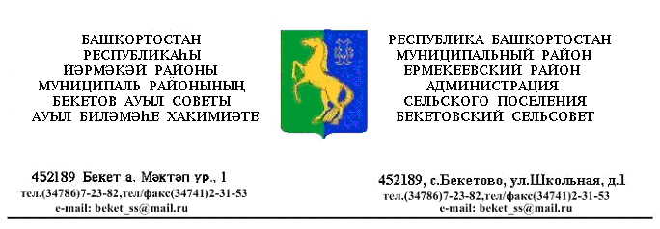

КАРАР ПОСТАНОВЛЕНИЕ

«02» декабрь 2013 й. № 47 «02» декабря 2013 г.

Об отмене постановления № 14 от 26.04.2012. главы сельского поселения Бекетовский сельсовет муниципального района Ермекеевский район республики Башкортостан « О деятельности добровольной пожарной охраны»

Рассмотрев протест прокурора Ермекеевского района Республики Башкортостан № 33б-2013 от 19.11.2013. на постановление № 14 от 26.04.2012. главы сельского поселения Бекетовский сельсовет муниципального района Ермекеевский район республики Башкортостан « О деятельности добровольной пожарной охраны».

Руководствуясь ст.5 Федерального закона от 6 мая 2011 года № 100-ФЗ ( ред. От 22.07.2013) «О добровольной пожарной охране», с п.4 ст.7 Федерального закона от 06.10.2003. № 131- ФЗ ( ред.от 02.07.2013.) «Об общих принципах организации местного самоуправления в Российской Федерации», постановляю:
- Постановление № 14 от 26.04.2012. главы сельского поселения Бекетовский сельсовет муниципального района Ермекеевский район республики Башкортостан « О деятельности добровольной пожарной охраны» отменить как противоречащее действующему законодательству.
2. Постановление вступает в силу с момента подписания.

Глава сельского поселения
Бекетовский сельсовет З.З.Исламова

